附件三：
“中国卫生”应急服一批主要技术参数及要求
序号 | 品名 | 参数 | 参考参考图片 | 单位 | 数量
1 | 冬装（上衣+裤子） | 参数：  ▲1.面料：采用复合防风防水透湿功能性面料，成份为 100% 聚酯纤维； 内胆：成份为 100% 聚酯纤维； ▲2.上衣、裤子面料克重：≥170g/㎡；内胆克重：大身≥185g/㎡ ，袖子≥140g/㎡；  ▲3.表面抗湿性：≥4级；  ▲4.洗后静水压：≥120kpa；  ▲5.洗后透湿性能≥12000g/㎡•24h（采用洗涤程 序：GB/T8629-2017,5A，悬挂晾干，3 次洗）；  ▲6.耐皂洗色牢度等级：变色≥4，沾色≥3-4；  ▲7.耐摩擦色牢度等级：干磨≥3-4，湿磨≥2-3； ▲8.甲醛含量/（mg/kg）:≤300； ▲9.pH 值：4.0-9.0； ▲10、可分解芳香胺染料/(mg/kg)：禁用； 标注▲技术参数提供省级或省级以上具有资质的第三方检测机构出具的检测报告原件备查。 | 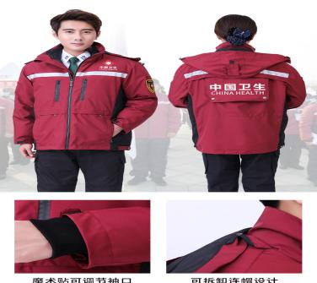 | 套 | 30
2 | 夏装衬衫 | 参数：  ▲1.面料：成份为 100%聚酯纤维；  ▲2.克重：≥l34g/㎡； ▲3.颜色：白色。款式：采用翻领式；  ▲4.耐水洗色牢度：变色≥4，沾色≥3-4； ▲5. 耐摩擦色牢度等级：干磨≥3-4，湿磨≥3；  ▲6.甲醛含量（mg/kg）:≤75；  ▲7.pH 值：4.0-8.5；  ▲8.可分解芳香胺染料/(mg/kg)：禁用。  标注▲技术参数提供（投标人或生产厂家）省级或省级以上具有资质的第三方检测机构出具的检测报告原件备查。 | 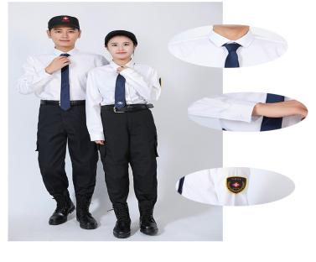 | 件 | 30
3 | 夏装裤子 | 参数：  ▲1.面料：采用四面弹面料，成份为 94%锦纶 /6% 氨纶；  ▲2.规格：≥65D+35D×65D+35D；  ▲3.克重：≥145g/㎡； ▲4.吸湿性：芯吸高度≥100mm/30min、滴水扩散 时间≤8s、吸水率≥100%。颜色：藏蓝色；  ▲5.耐水洗色牢度：变色≥4，沾色≥3-4；  ▲6. 耐摩擦色牢度等级：干磨≥3-4，湿磨≥3；  ▲7.甲醛含量/（mg/kg）:≤75；  ▲8.pH 值：4.0-8.5；  ▲9.可分解芳香胺染料/(mg/kg)：禁用。  标注▲技术参数提供省级或省级以上具有资质的第三方检测机构出具的检测报告原件备查。 | 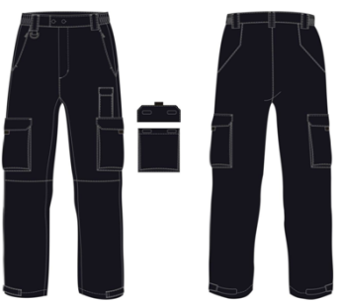 | 条 | 30
4 | T恤衫（圆领、方领各一件） | 参数：  ▲1.面料：采用四面弹面料， 成份为 18%莫代尔、43%棉、39%吸湿排汗涤纶；  ▲2.克重：≥150 g/㎡；  ▲3.吸湿性：芯吸高度≥100mm/30min、滴水扩散 时间≤3s、吸水率≥200%；  ▲4.颜色：白色、款式：采用短袖式，方便夏季工作使用；  ▲5.耐水洗色牢度：变色≥3-4，沾色≥3-4。11.耐摩擦色牢度等级：干磨≥3-4，湿磨≥2-3；  ▲6.甲醛含量/（mg/kg）:≤75。13.pH 值：4.0-8.5；  ▲7.可分解芳香胺染料/(mg/kg)：禁用。  标注▲技术参数提供省级或省级以上具有资质的第三方检测机构出具的检测报告原件备查。 | 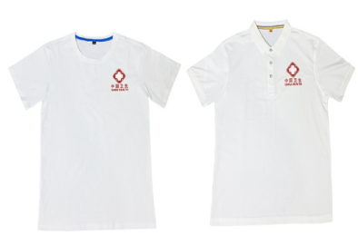 | 件 | 30
5 | 马甲 | 参数：  ▲1.面料：采用复合防风防水透湿功能性面料，成份为 100% 聚酯纤维； 内胆：成份为 100% 聚酯纤维； ▲2.面料克重：≥164g/㎡；  ▲3.表面抗湿性：≥4级；  ▲4.洗后静水压：≥120kpa；  ▲5.洗后透湿性能≥12000g/㎡•24h（采用洗涤程 序：GB/T8629-2017,5A，悬挂晾干，3 次洗）；  ▲6.耐皂洗色牢度等级：变色≥4，沾色≥3-4；  ▲7.耐摩擦色牢度等级：干磨≥3-4，湿磨≥2-3； ▲8.甲醛含量/（mg/kg）:≤300； ▲9.pH 值：4.0-9.0； ▲10、可分解芳香胺染料/(mg/kg)：禁用。； 标注▲技术参数提供（投标人或生产厂家）省级或省级以上具有资质的第三方检测机构出具的检测报告原件备查。 | 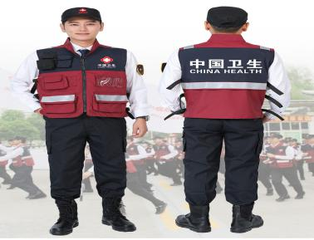 | 件 | 30
6 | 应急帽子 | 参数：  ▲1.面料：采用弹性覆膜面料，成份为 100%聚酯纤维；  ▲2.甲醛值：≤75mg/kg。3.克重：≥140g/㎡；  ▲3.洗后静水压：≥99.9kpa，洗后透湿性能≥10000g/ m2•24h。  颜色：藏青色；  款式：采用棒球帽款式。  标注▲技术参数提供（投标人或生产厂家）省级或省级以上具有资质的第三方检测机构出具的检测报告原件备查。 | 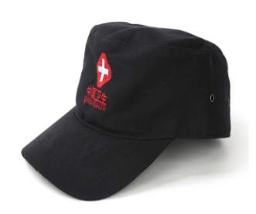 | 顶 | 30
7 | 臂章 | 参数：1.样式：金色盾形外边框，两侧环绕麦穗图案，正 中间印有“红花白十字”标识； | 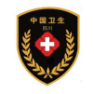 | 个 | 30
8 | 工作鞋 | 1、面料要求：鞋面采用优质头层牛皮制作，鞋底为橡胶材质。  2、颜色要求：全部为黑色。  3、款式要求：  鞋面：优质头层牛皮，支撑能力强，易清洁，耐变形；高帮设计，有效保护脚踝部位；  鞋底：耐磨橡胶大底、防滑设计；安全应对多种复杂地形；防穿刺处理；防撞前趾保护，鞋后跟加固处理。 | 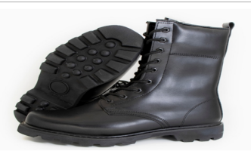 | 双 | 30
9 | 皮带 | 1. 采用全牛皮；  2. 锁扣采用针扣式。 | 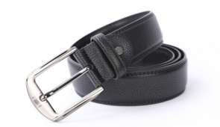 | 条 | 30

